**Федеральное агентство связи**

**Ордена Трудового Красного Знамени**

**Федеральное государственное бюджетное образовательное учреждение высшего образования**

**«Московский технический университет связи и информатики»**

Кафедра Информатики



**Отчет по лабораторной работе**

по предмету «Информатика»

на тему:

«Разработка линейной программы. «Простой калькулятор»»

Выполнил: студент группы БВТ1905

Баев Дмитрий Антонович

Руководитель:

Москва 2019

Оглавление

1 Задание по разработке линейной программы 3

2 Формализация и уточнение задания 4

3 Блок-схема алгоритма 5

4 Код программы 6

5 Результаты выполненной работы 9

6 Приложения 10

Вывод 11

7 Список использованной литературы 11

# 1 Задание по разработке линейной программы

Содержательная постановка задачи: в среде разработки Visual Studio разработайте линейную программу, которая будет выполнять все следующие действия упрощённого калькулятора: сложение, вычитание, умножение, деление.

Задано: i1, i2 – значения переменных.

Требуется определить: i3 – значение переменной после выполнения одного из действий.

Ограничение на ввод данных: i2<>0 при выполнении деления, на ноль делить нельзя.

Программа должна иметь простой интерфейс пользователя:

­­– шесть кнопок управления;

– два поля, отображающие входные данные;

– одно поле, отображающее выходные данные;

# 2 Формализация и уточнение задания

Для решения данного проекта существуют следующие формулы:

– Сложение: i3=i1+i2;

– Вычитание: i3=i1-i2;

– Умножение: i3=i1*i2;

– Деление: i3=i1/i2;

# 3 Блок-схема алгоритма

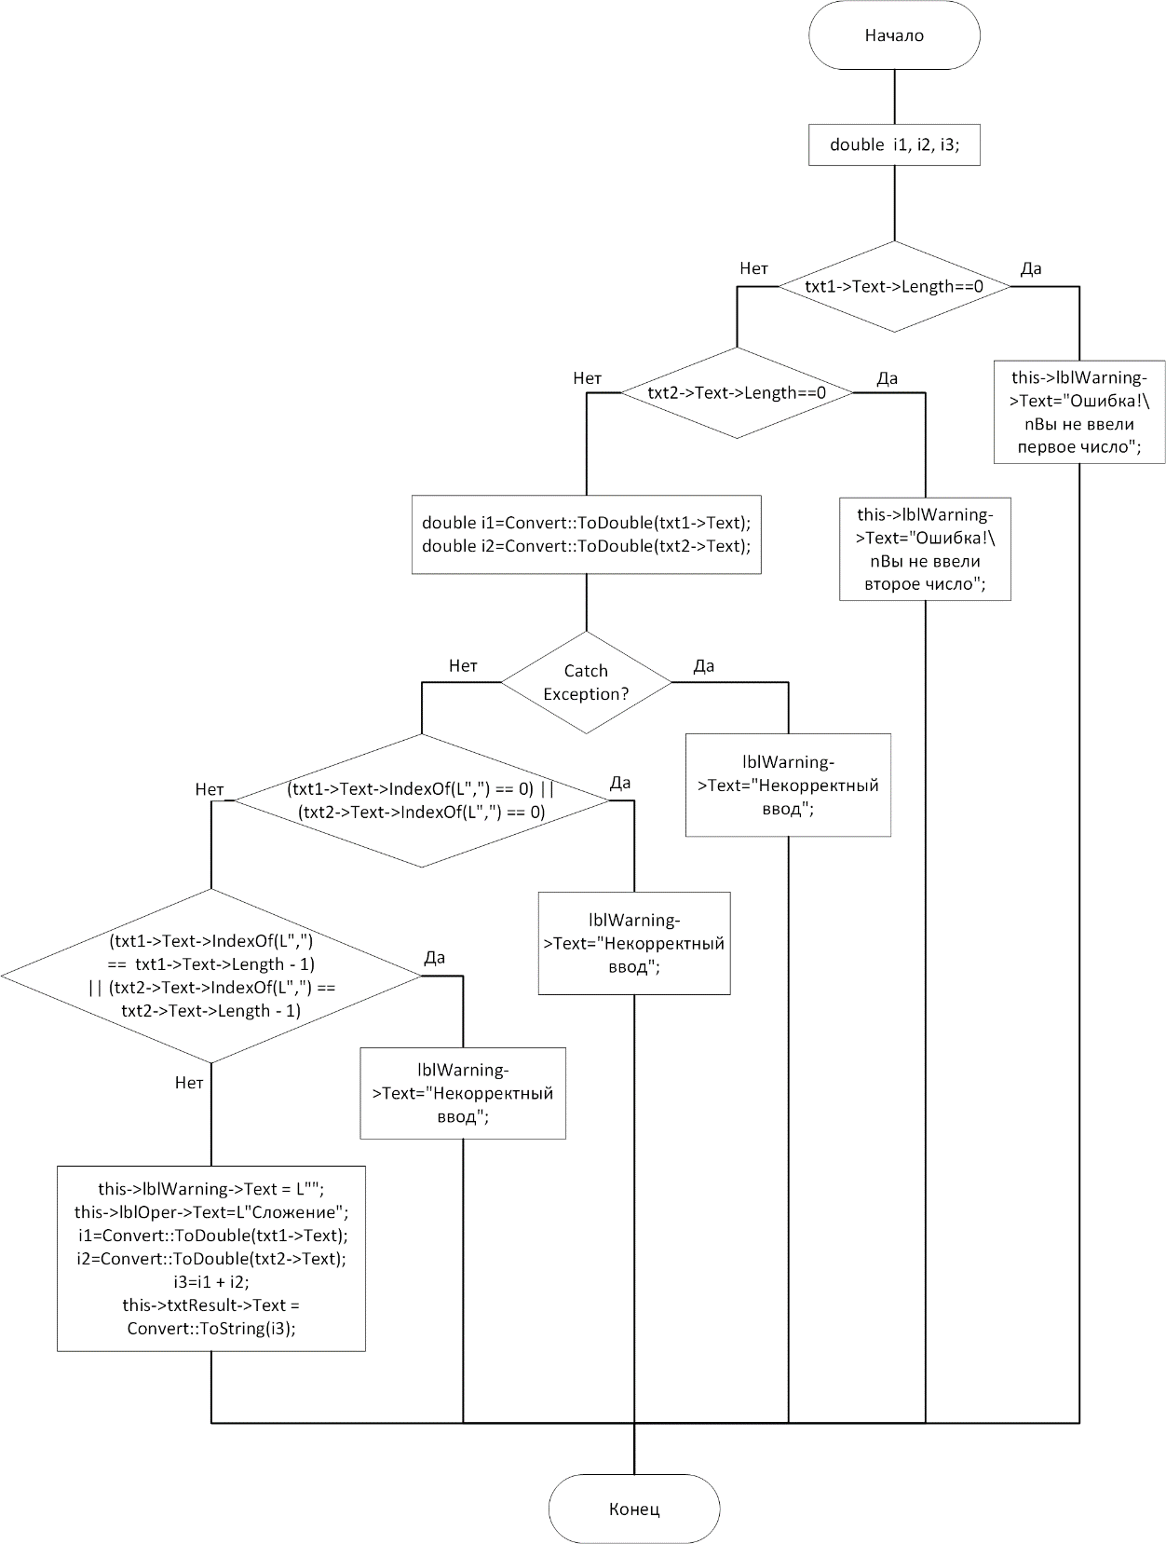

*Кнопка сложения.*

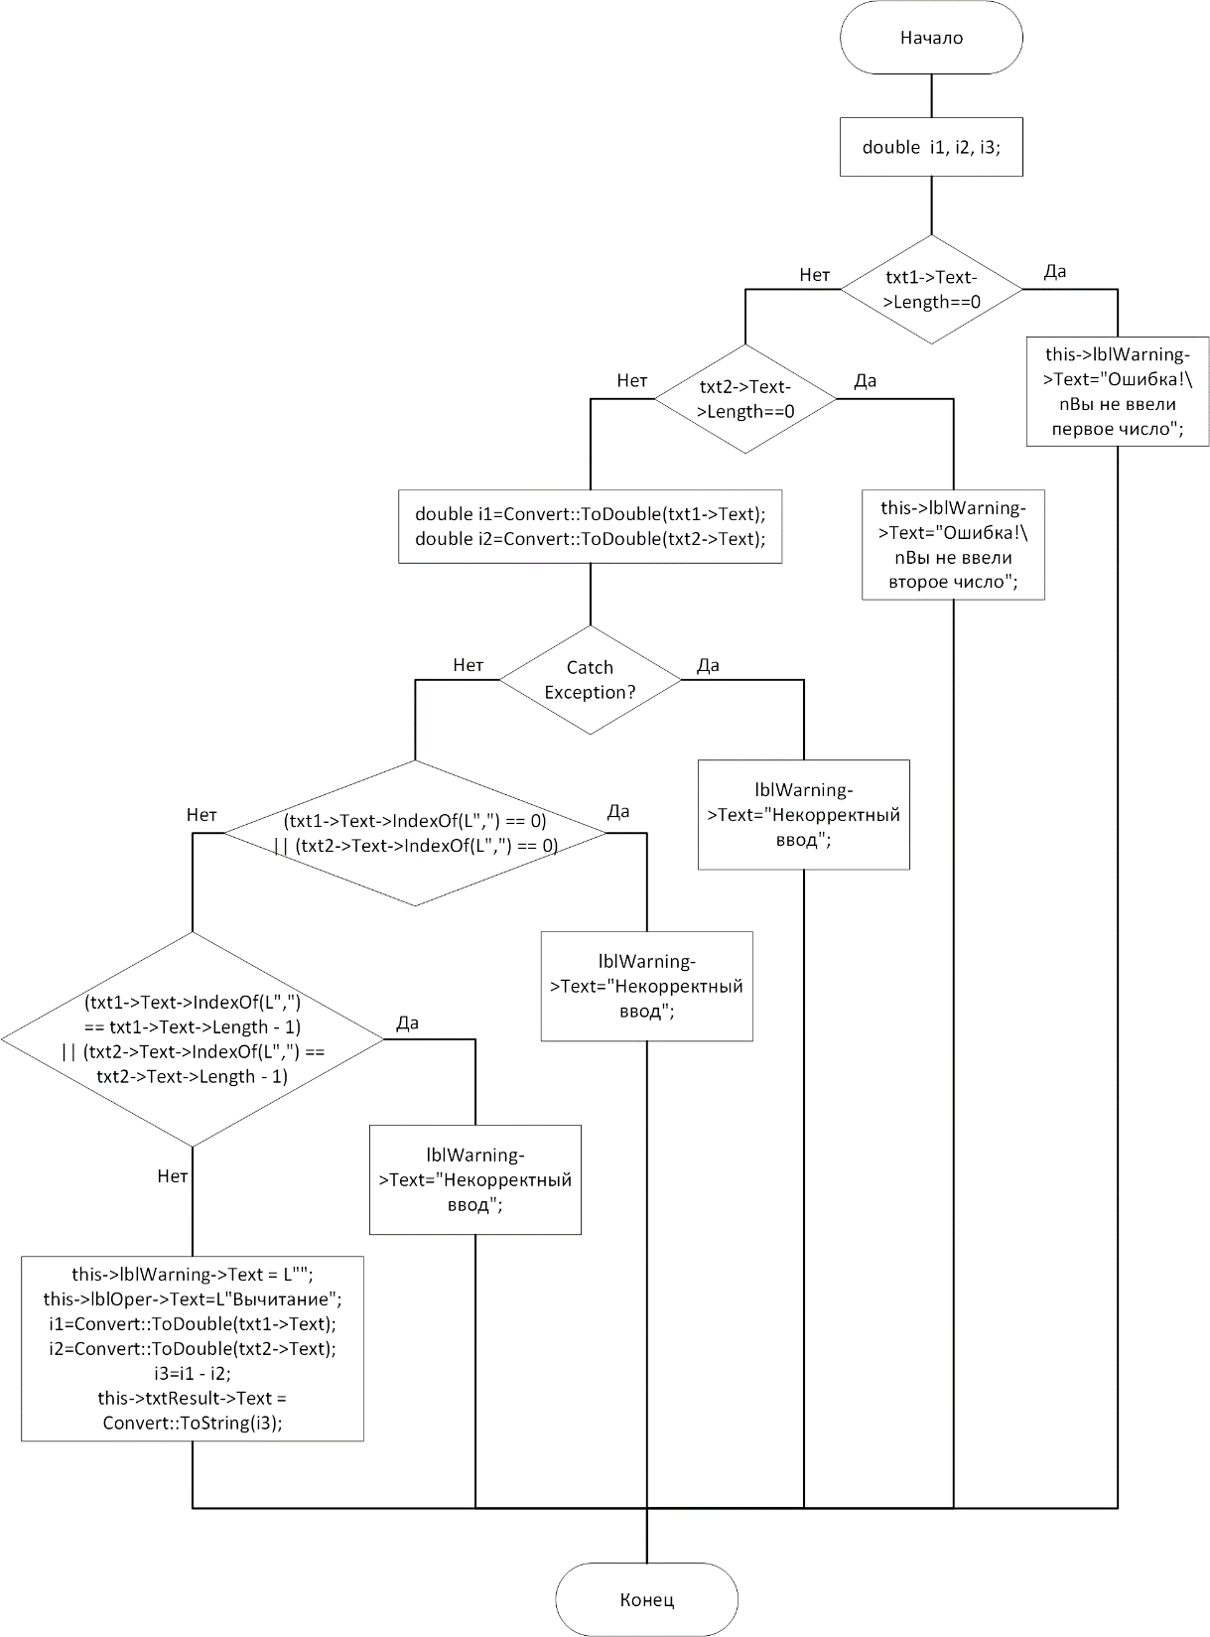

*Кнопка вычитания.*

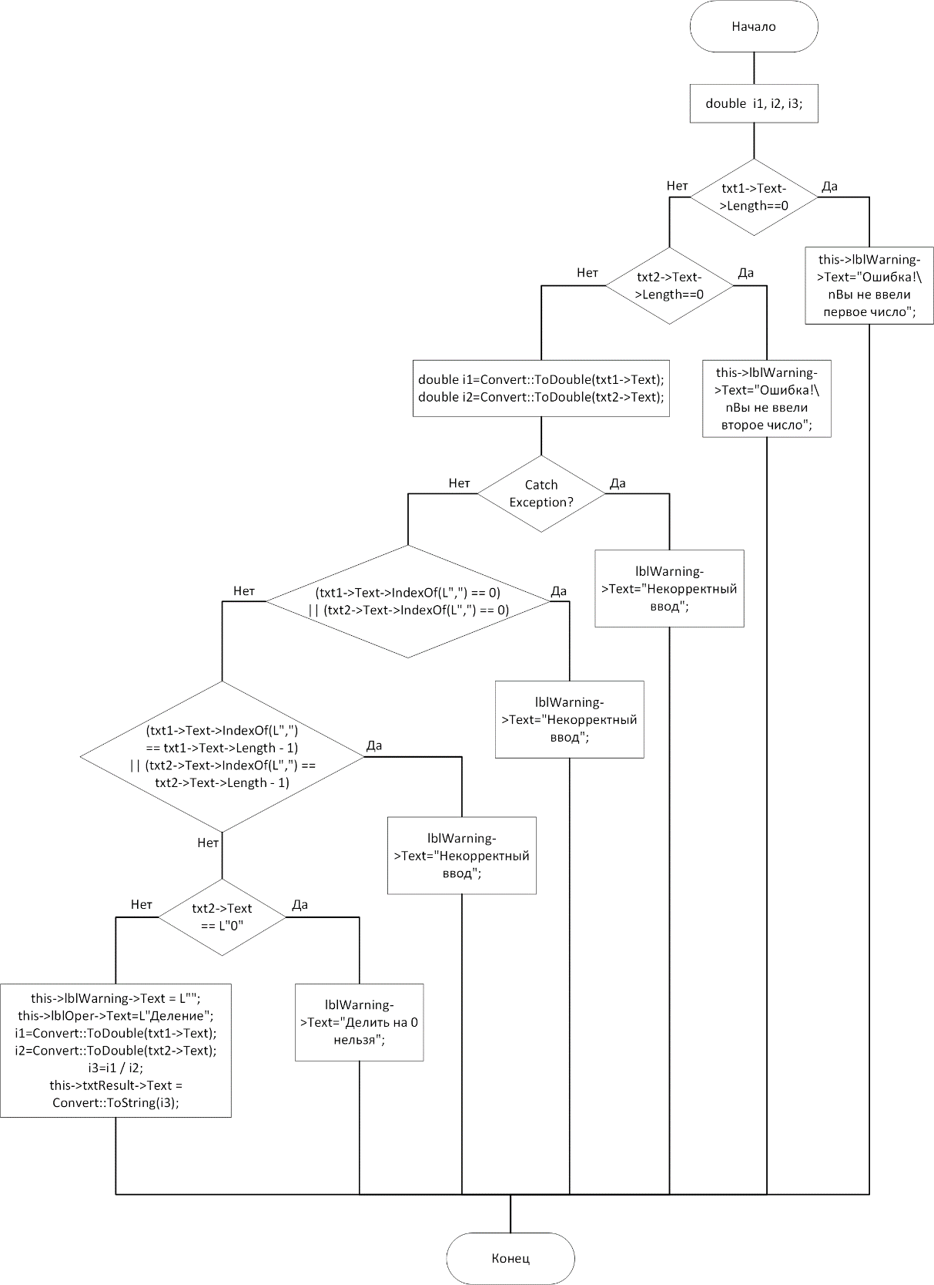

*Кнопка деления.*

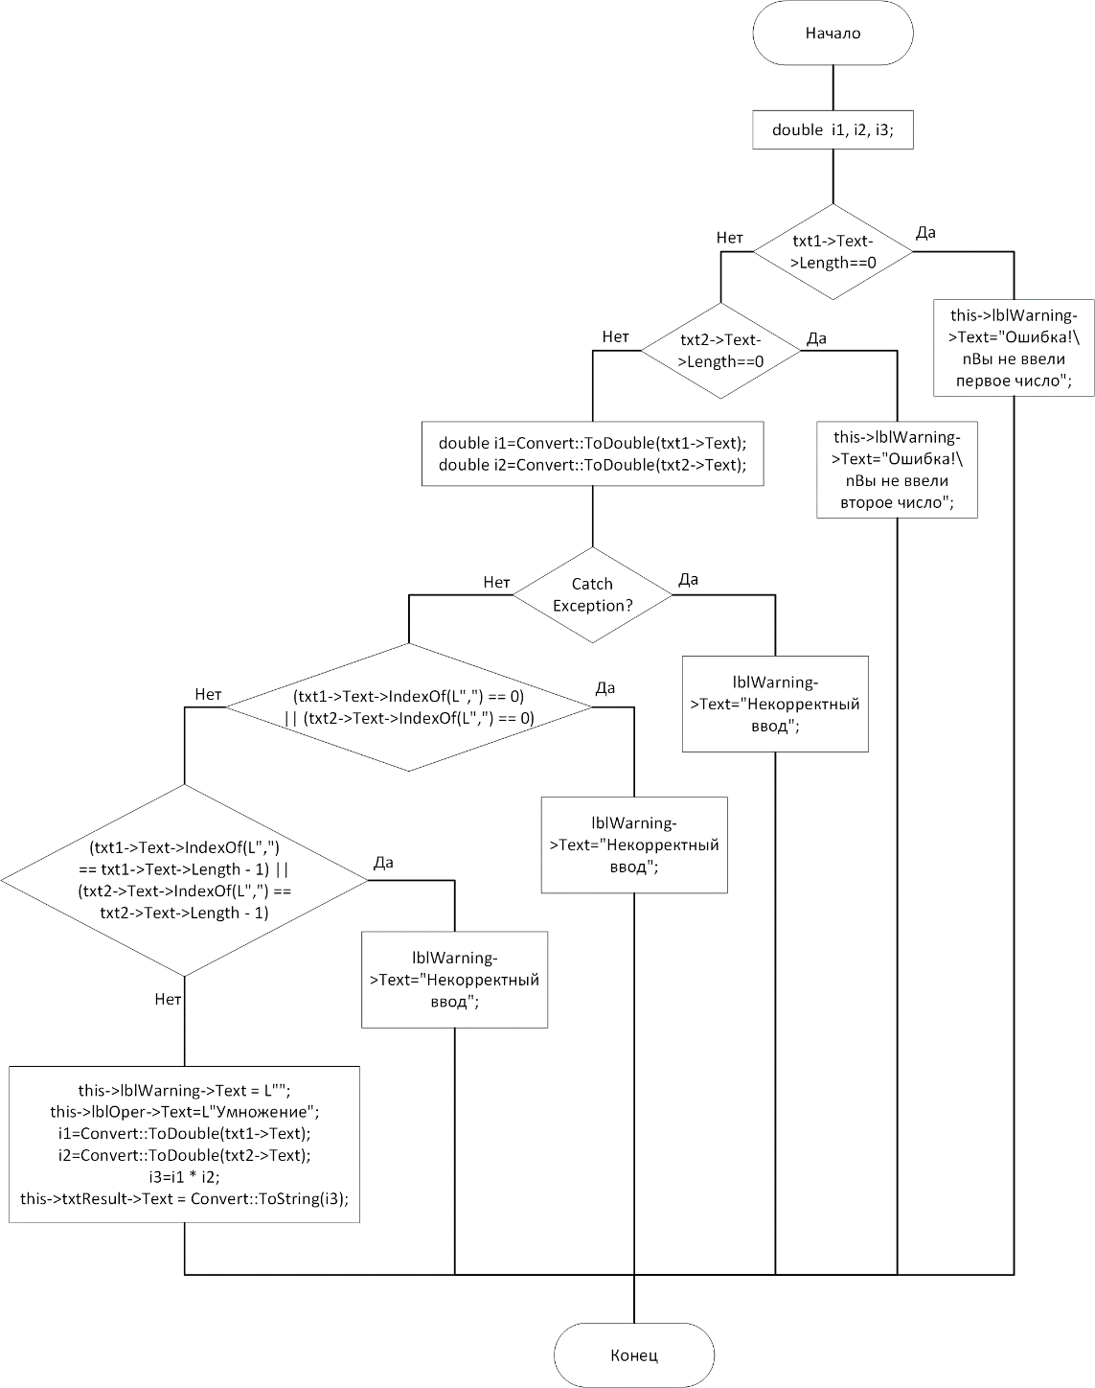

*Кнопка умножения.*

|  |  |
| --- | --- |
|  |  |

*Автоматическая замена в полях ввода*

|  |  |
| --- | --- |
|  |  |
| *Кнопка «Сброс»* | *Кнопка «Закрыть»* |

# 4 Код программы

**private**: System::Void btnClose_Click(System::Object^ sender, System::EventArgs^ e) {

**this**->Close();

}

**private**: System::Void btnReset_Click(System::Object^ sender, System::EventArgs^ e) {

**this**->lblOper->Text = L"";

**this**->txt1->Text = L"";

**this**->txt2->Text = L"";

**this**->txtResult->Text = L"";

**this**->lblWarning->Text = L"";

}

**private**: System::Void btnAdd_Click(System::Object^ sender, System::EventArgs^ e) {

**double** i1, i2, i3;

**if** (txt1->Text->Length==**0**)

{**this**->lblWarning->Text=" Ошибка!\nВы не ввели первое число";

**return** ;}

**else** {**if** (txt2->Text->Length==**0**)

{**this**->lblWarning->Text="Ошибка!\nВы не ввели второе число";

**return** ;}};

try {

**double** i1=Convert::ToDouble(txt1->Text);

**double** i2=Convert::ToDouble(txt2->Text);}

**catch**(...){lblWarning->Text="Некорректный ввод";

**return**;};

**if** ((txt1->Text->IndexOf(L",") == **0**) || (txt2->Text->IndexOf(L",") == **0**)) {lblWarning->Text="Некорректный ввод";

**return**;}

**if** (((txt1->Text->IndexOf(L",") == txt1->Text->Length - **1**))||(txt2->Text->IndexOf(L",") == txt2->Text->Length - **1**)) {lblWarning->Text="Некорректный ввод";

**return**;}

**this**->lblWarning->Text = L"";

**this**->lblOper->Text=L"Сложение";

i1=Convert::ToDouble(txt1->Text);

i2=Convert::ToDouble(txt2->Text);

i3=i1 + i2;

**this**->txtResult->Text = Convert::ToString(i3);

}

**private**: System::Void btnNoAdd_Click(System::Object^ sender, System::EventArgs^ e) {

**double** i1, i2, i3;

**if** (txt1->Text->Length==**0**)

{**this**->lblWarning->Text=" Ошибка!\nВы не ввели первое число";

**return** ;}

**else** {**if** (txt2->Text->Length==**0**)

{**this**->lblWarning->Text="Ошибка!\nВы не ввели второе число";

**return** ;}};

try {

**double** i1=Convert::ToDouble(txt1->Text);

**double** i2=Convert::ToDouble(txt2->Text);}

**catch**(...){lblWarning->Text="Некорректный ввод";

**return**;};

**if** ((txt1->Text->IndexOf(L",") == **0**) || (txt2->Text->IndexOf(L",") == **0**)) {lblWarning->Text="Некорректный ввод";

**return**;}

**if** (((txt1->Text->IndexOf(L",") == txt1->Text->Length - **1**))||(txt2->Text->IndexOf(L",") == txt2->Text->Length - **1**)) {lblWarning->Text="Некорректный ввод";

**return**;}

**this**->lblWarning->Text = L"";

**this**->lblOper->Text=L"Вычитание";

i1=Convert::ToDouble(txt1->Text);

i2=Convert::ToDouble(txt2->Text);

i3=i1 - i2;

**this**->txtResult->Text = Convert::ToString(i3);

}

**private**: System::Void btnProd_Click(System::Object^ sender, System::EventArgs^ e) {

**double** i1, i2, i3;

**if** (txt1->Text->Length==**0**)

{**this**->lblWarning->Text=" Ошибка!\nВы не ввели первое число";

**return** ;}

**else** {**if** (txt2->Text->Length==**0**)

{**this**->lblWarning->Text="Ошибка!\nВы не ввели второе число";

**return** ;}};

try {

**double** i1=Convert::ToDouble(txt1->Text);

**double** i2=Convert::ToDouble(txt2->Text);}

**catch**(...){lblWarning->Text="Некорректный ввод";

**return**;};

**if** ((txt1->Text->IndexOf(L",") == **0**) || (txt2->Text->IndexOf(L",") == **0**)) {lblWarning->Text="Некорректный ввод";

**return**;}

**if** (((txt1->Text->IndexOf(L",") == txt1->Text->Length - **1**))||(txt2->Text->IndexOf(L",") == txt2->Text->Length - **1**)) {lblWarning->Text="Некорректный ввод";

**return**;}

**this**->lblWarning->Text = L"";

**this**->lblOper->Text=L"Умножение";

i1=Convert::ToDouble(txt1->Text);

i2=Convert::ToDouble(txt2->Text);

i3=i1 * i2;

**this**->txtResult->Text = Convert::ToString(i3);

}

**private**: System::Void btnNoProd_Click(System::Object^ sender, System::EventArgs^ e) {

**double** i1, i2, i3;

**if** (txt1->Text->Length==**0**)

{**this**->lblWarning->Text=" Ошибка!\nВы не ввели первое число";

**return** ;}

**else** {**if** (txt2->Text->Length==**0**)

{**this**->lblWarning->Text="Ошибка!\nВы не ввели второе число";

**return** ;}};

try {

**double** i1=Convert::ToDouble(txt1->Text);

**double** i2=Convert::ToDouble(txt2->Text);}

**catch**(...){lblWarning->Text="Некорректный ввод";

**return**;};

**if** ((txt1->Text->IndexOf(L",") == **0**) || (txt2->Text->IndexOf(L",") == **0**)) {lblWarning->Text="Некорректный ввод";

**return**;}

**if** (((txt1->Text->IndexOf(L",") == txt1->Text->Length - **1**))||(txt2->Text->IndexOf(L",") == txt2->Text->Length - **1**)) {lblWarning->Text="Некорректный ввод";

**return**;}

**if** (txt2->Text == L"0") {

lblWarning->Text="Р”РµР»РёС‚СЊ РЅР° 0 РЅРµР»СЊР·СЏ";

**return**;

}

**this**->lblWarning->Text = L"";

**this**->lblOper->Text=L"Деление";

i1=Convert::ToDouble(txt1->Text);

i2=Convert::ToDouble(txt2->Text);

i3=i1 / i2;

**this**->txtResult->Text = Convert::ToString(i3);

}

**private**: System::Void Form1_Load(System::Object^ sender, System::EventArgs^ e) {

}

**private**: System::Void txt1_TextChanged(System::Object^ sender, System::EventArgs^ e) {

**int** i1 = txt1->Text->Length;

**if** (txt1->Text->IndexOf(L".") > -**1**) {

txt1->Text=txt1->Text->Replace(L".",L",");

txt1->SelectionStart = i1;

}

}

**private**: System::Void txt2_TextChanged(System::Object^ sender, System::EventArgs^ e) {

**int** i1 = txt2->Text->Length;

**if** (txt2->Text->IndexOf(L".") > -**1**) {

txt2->Text=txt2->Text->Replace(L".",L",");

txt2->SelectionStart = i1;

}

}

**5 Результаты выполненной работы**

Результаты действий:

–сложение: 48,15+96,3 = 144,45;

–вычитание: 48,15-96,3 = -48,15;

–умножение: 48,15*96,3 = 4636,845;

–деление: 48,15\96,3 = 0,5;

**6 Приложения**

|  |  |
| --- | --- |
| *Сложение* | *Вычитание* |
| *Деление* | *Умножение* |
|  | *Деление на 0* |

## Вывод

В среде разработки Visual Studio разработали линейную программу, которая выполняет все следующие действия упрощённого калькулятора: сложение, вычитание, умножение, деление. Задали значения переменных i1, i2. Определили значение переменной i3 после выполнения одного из действий.

# 7 Список использованной литературы

1. Волков А.И. Программирование (Visual C++). Практикум по освоению методов и приемов разработки программ.– М.: МТУСИ, 2017.– 61 с.